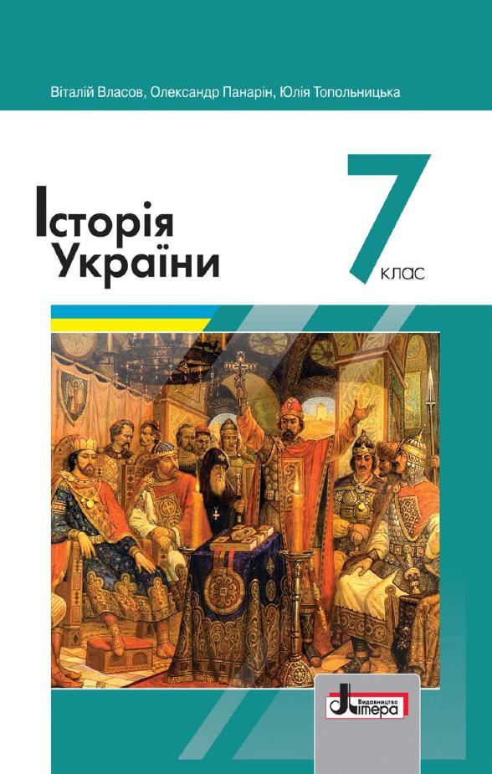
ШАНОВНІ УЧНІ ТА УЧЕНИЦІ 7-Х КЛАСІВ!
ПЕРЕД ВАМИ - МАТЕРІАЛИ ДО ПЕРШОГО УРОКУ З ПРЕДМЕТУ «ІСТОРІЯ УКРАЇНИ». У ДАНОМУ ФАЙЛІ ВИ ЗНАЙДЕТЕ МАТЕРІАЛ ПАРАГРАФУ ПІДРУЧНИКА, ЗАВДАННЯ ДЛЯ САМОСТІЙНОЇ РОБОТИ ЗА НИМ та БЛАНК ВІДПОВІДІ. ВИКОНАНУ РОБОТУ ТРЕБА БУДЕ НАДІСЛАТИ НА АДРЕСУ УРОКУ ЧЕРЕЗ СЕРВІС «ХЬЮМАН-ШКОЛИ» В БУДЬ – ЯКОМУ ЗРУЧНОМУ ДЛЯ ВАС ФОРМАТІ (ФОТО, ЕЛЕКТРОННИЙ ДОКУМЕНТ, СКРІНШОТ ТОЩО). БАЖАНО, ЯКЩО ВИ ЗРОБИТЕ ЦЕ ДО ДНЯ НАСТУПНОГО УРОКУ.
З УСІМА ПИТАННЯМИ ЩОДО ОРГАНІЗАЦІЇ НАВЧАННЯ ПРОШУ ЗВЕРТАТИСЯ НА ЧАТ У ХЬЮМА-ШКОЛІ.
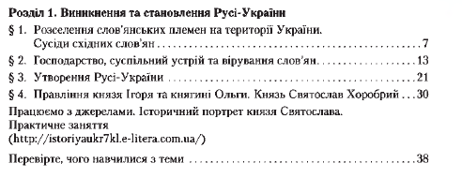
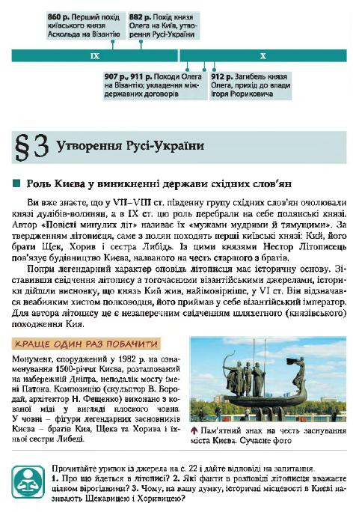
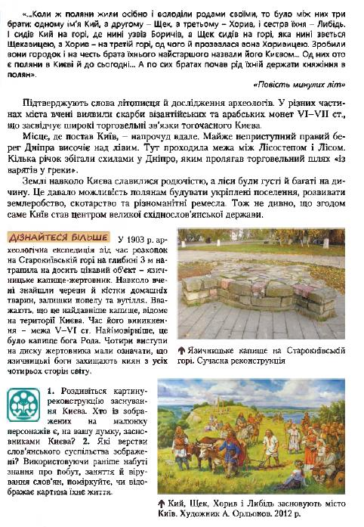
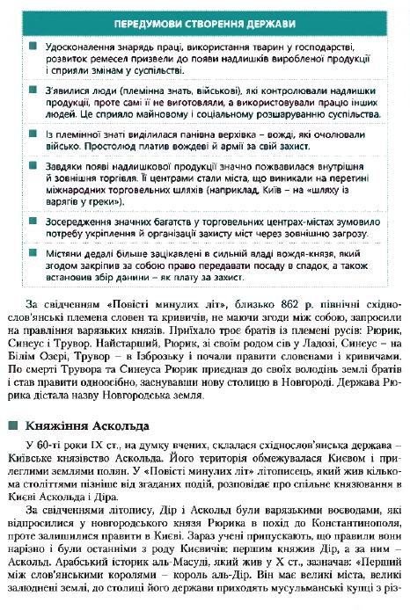
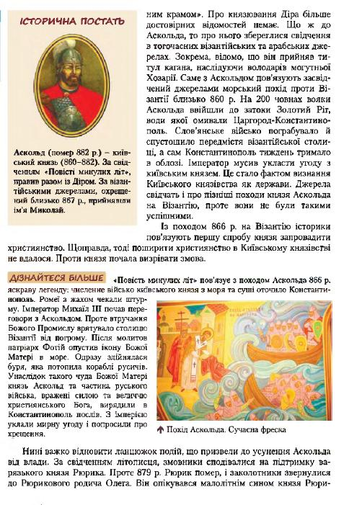
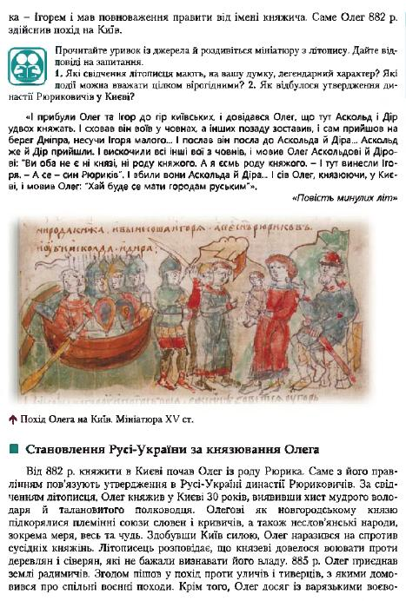
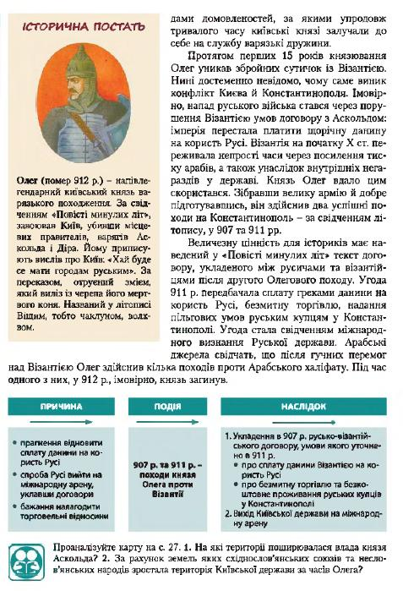
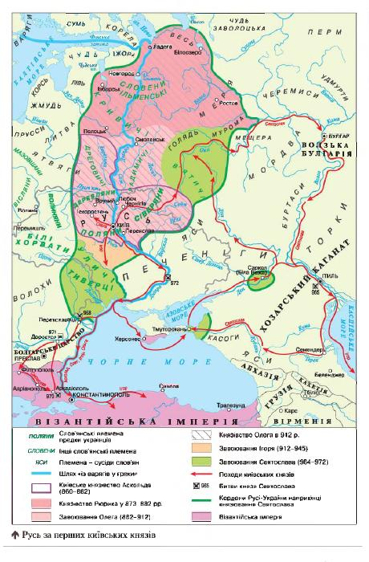
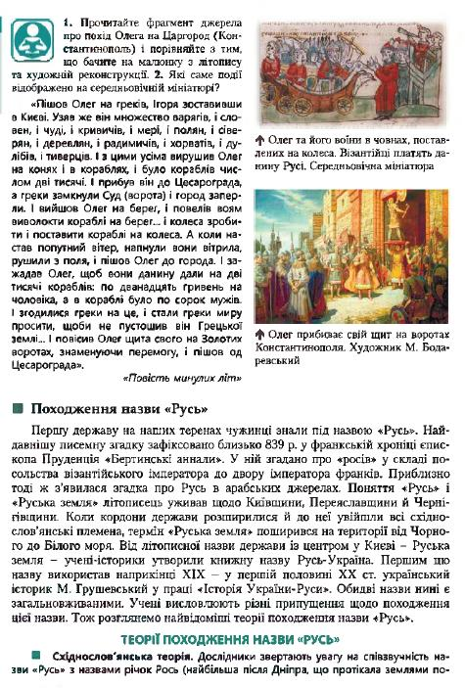
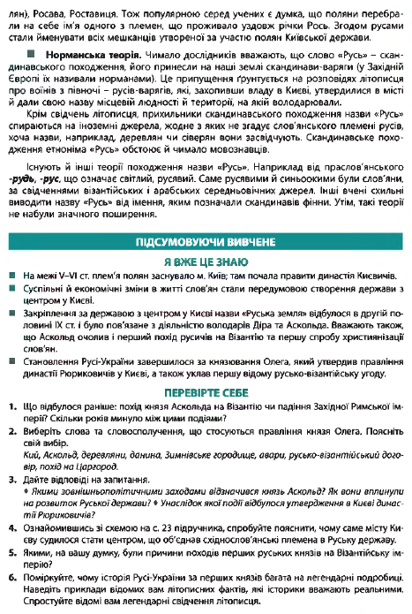
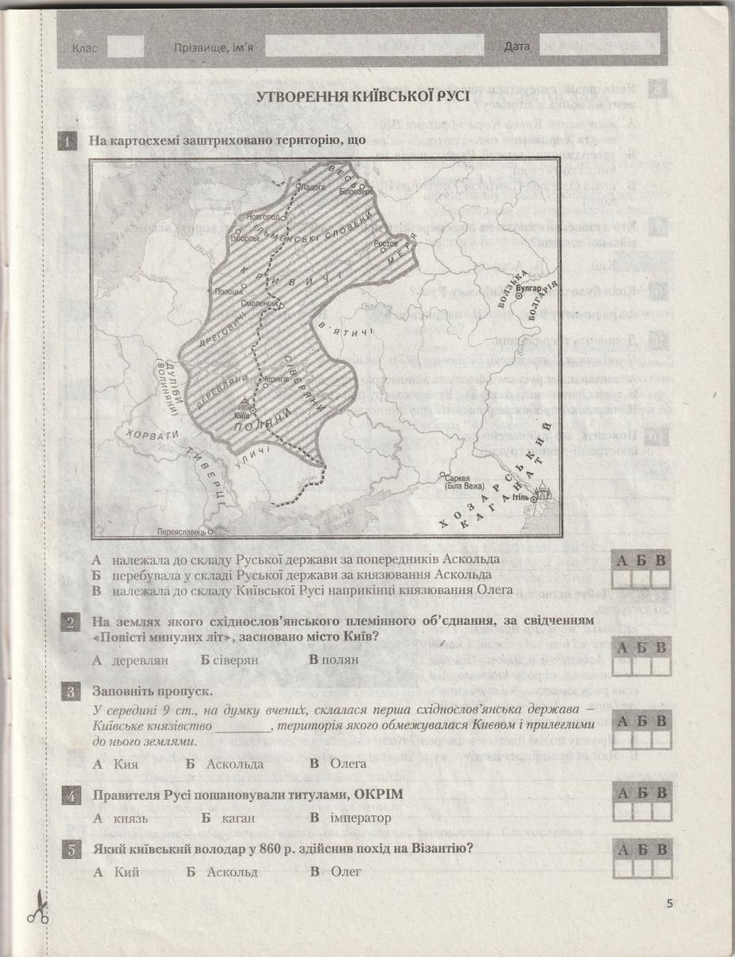

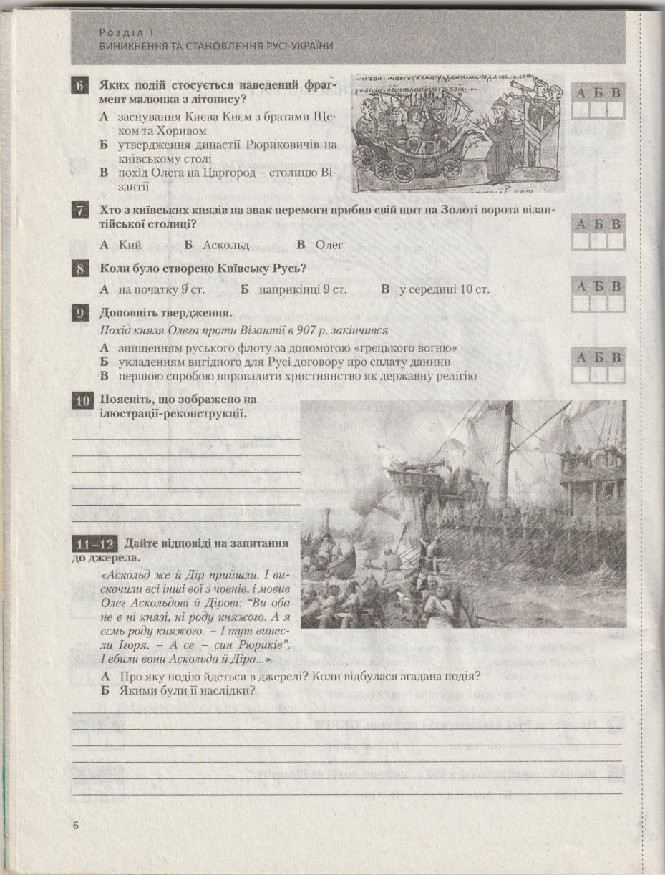

Розділ І. Виникнення та становлення Русі – України. Урок 2. Утворення Київської Русі.
- Територія заштрихована на карті - 1 -
- За "Повістю минулих літ" місто Київ було засновано на східнослов’янського племені 2 -
- У середині 9 ст., на думку вчених, склалася перша східнослов’янська держава – Київське
князівство ______ , територія якого обмежувалася Києвом і прилеглими до нього землями 3 -
- Правителя Русі пошановували титулами, ОКРІМ 4 -
- Який київський володар у 8560 р. здійснив похід на Візантію? 5 -
- Якої події стосується наведений фрагмент малюнка з літопису? 6 -
- Хто з київських князів на знак перемоги прибив свій щит на Золоті ворота Царгорода?7 -
- Коли було створено Київську Русь? 8 -
- Похід князя Олега проти Візантії в 907 р. закінчився 9 -
- Що зображено на ілюстрації-реконструкції?

- -12. Про яку подію йдеться в джерелі? Коли відбулася згадана подія?

Якими були її Наслідки?

